**Отчет по самостоятельной работе №8**

**по дисциплине МДК 01.02 “Инструментальные средства разработки программного обеспечения”.**

Выполнил: студент

группы 319

Губайдуллина Камилла Рустемовна

Дата 3.12.2024

# Цель работы: научиться проводить инспекцию кода, выявлять ошибки и улучшать качество модулей программного проекта.

# Основная структура задания:

Задание №1: Анализ кода модулей

1. Провела анализ кода одного из модулей проекта на наличие ошибок.

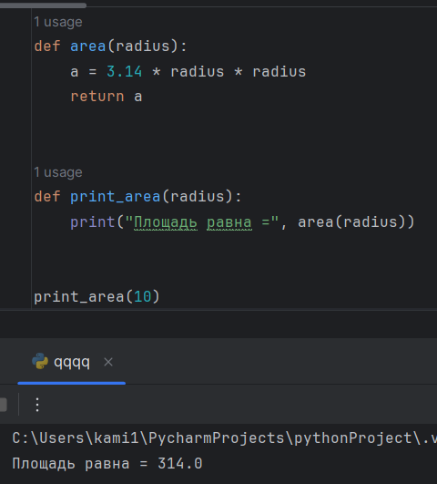

1. При проверке были обнаружены несколько ошибок.
   1. Синтаксические ошибки отсутствуют.
   2. Среди логических ошибок: расчет площади может быть неточным из-за фиксированного значения π.

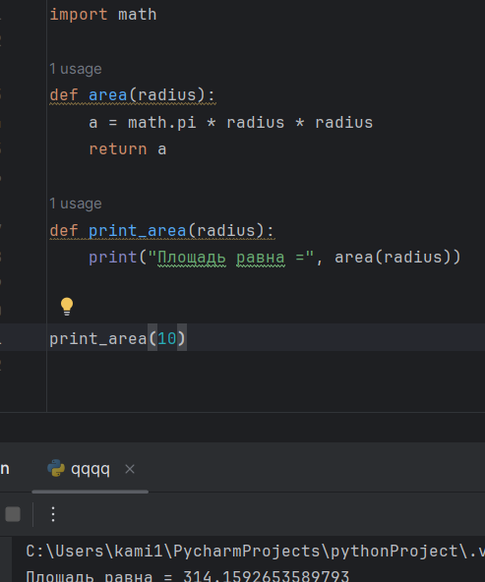

Задание №2: Оптимизация кода

Код оптимизирован по максимуму, в нем отсутствуют дублирования и различные неэффективные конструкции.

Задание №3: Использование инструментов статического анализа

1. Провела инспекцию кода с помощью pylint для статического анализа.



1. 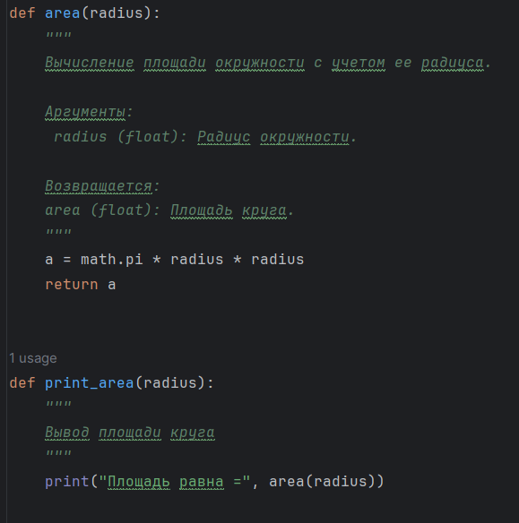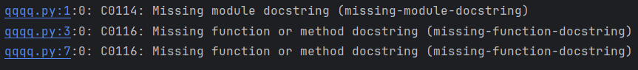Исправила выявленные ошибки и предупреждения.

Задание №4: Документирование кода

Проверила соответствие кода стандартам документирования. Выяснила, что код уже содержит всю необходимую документацию.

Задание №5:

Провела тестирование модуля после исправления ошибок и убедилась, что после оптимизаций и исправлений тесты проходят корректно.

# Выводы работы: я провела инспекцию кода одного из модулей проекта, в следствие чего выявила и исправила ряд ошибок. В ходе практической работы я освоила навыки использования инструментов статического анализа (pylint), данный инструмент помог обнаружить дополнительные проблемы. Документирование кода в соответствие со стандартами позволило повысить его понятность. После всех изменений в коде было проведено тестирование, которое подтвердило корректность работы модуля. В целом, практическая работа дала мне понимание того, как улучшать качество модулей программного проекта.